№48(10113) 1 августа 2022 г.
ШАПКИНСКИЙ ВЕСТНИК
Официальное издание органов местного самоуправления
Шапкинского сельсовета

1 августа - Всемирный день борьбы с раком легких
По заболеваемости рак легких занимает 1-е место среди других злокачественных опухолей у мужчин в России, а по смертности – 1-е место среди мужчин и женщин как в России, так и в мире. Ежегодно в мире выявляется более 2 млн. новых случаев, а в России доля рака легкого в структуре онкологических заболеваний составляет 12 %. Что касается Красноярского края, в среднем ежегодно выявляется более 950 случаев ракового заболевания легких, что составляет более 8 % от выявления всех онкозаболеваний.
Основная причина возникновения заболевания – воздействие канцерогенов. Возникновение злокачественных новообразований провоцируют табакокурение, а также курение электронных сигарет и вейпов. Наиболее частой локализацией (около 40%) является верхняя доля легкого.
Лечение рака легких зависит от стадии, на которой было обнаружено заболевание, локализации и распространенности опухолевого процесса, наличия метастазов, сопутствующих заболеваний. Некоторые формы опухолей легкого достаточно быстро проявляют себя характерными признаками и хорошо распознаются в самом начале, другие бедны симптоматикой и сложно диагностируются.
Основными методами лечения являются: хирургическое вмешательство, лучевая терапия, химиотерапия.
Наиболее эффективно лечение рака легкого при ранней диагностике. Регулярные флюорографические обследования, в том числе в рамках диспансеризации и профилактических осмотров, позволяют выявить рак легкого на начальной стадии. Если результаты флюорографии вызывают подозрение, назначаются дополнительные исследования. Особенно необходимо профилактическое регулярное обследование курильщикам и людям с отягощенной наследственностью.
Обследование и лечение застрахованных граждан проводятся бесплатно, затраты компенсируются за счет средств обязательного медицинского страхования. За первое полугодие текущего года в Красноярском крае средствами ОМС оплачено 2 434 случая лечения рака легких и бронхов в условиях круглосуточного и дневного стационаров на сумму 464,7 млн. рублей, что на 10 % больше, чем за аналогичный период прошлого года, как по количеству, так и по стоимости.

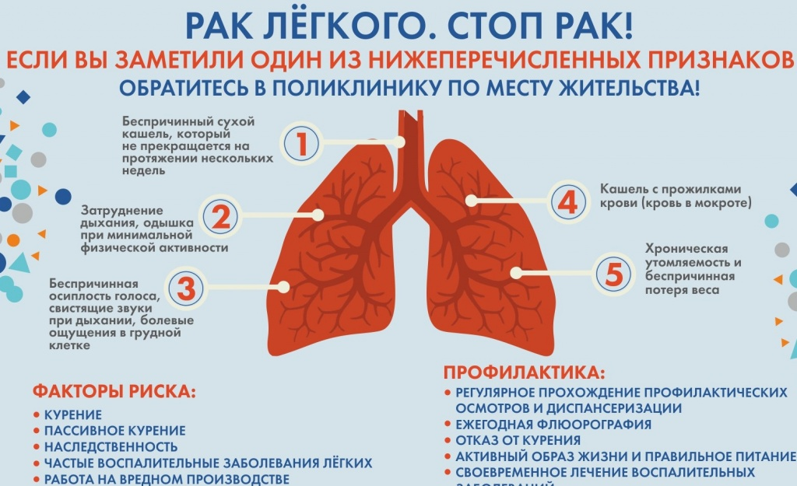

Отпечатано в администрации Шапкинского сельсовета на персональном компьютере по адресу: Россия, Красноярский край,
Енисейский район, п. Шапкино, ул. Центральная, 26, тел. 70-285 Распространяется бесплатно. Тираж

